Öğr. Ad/Soyadı: Kısa Sınav ~ 5 20.12.2005
Numara:

- Verilen ladder diagram yapısında,
- Kapalı kontaklar M2 ve M1 neden kullanılmıştır.
- Sizce OL(overload) kapalı kontağı neden kullanılmıştır.
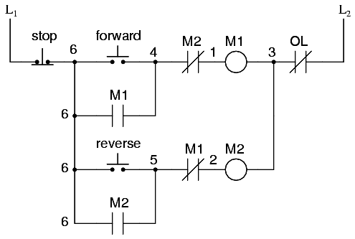
- Verilen uygulama şeklini ladder diagram biçiminde gösteriniz.
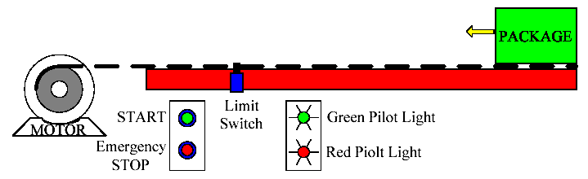

- Zamana bağlı çalışan röle’nın (NOTC) zaman çizelgesini (timming diagram) gösteriniz.
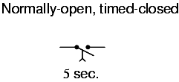

- Aşağıdaki şekilde de görüldüğü gibi iki bant(motor) ve 3 tane sensör vardır.
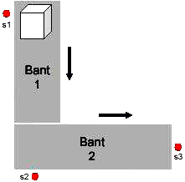
Sistem aşağıdaki durumları sağlamalıdır:
  - Bant-1 çalışırken Bant-2 duracak.
  - Bant-2 çalışırken Bant-1 duracak.
  - 1. sensör “HIGH” olduğunda Bant-1 çalışacak.
  - 2. sensör “HIGH” olduğunda Bant-2 çalışacak.
  - 3. sensör “HIGH” olduğu anda Bant-2 duracak, taşınan madde banttan alınacak.

Yukarıdaki koşulları sağlayan sistemin Ladder diyagramını çiziniz.
Not: Bant’lar motor röleleriyle gösterilebilir. Ör: Bant-1 => motor-1

